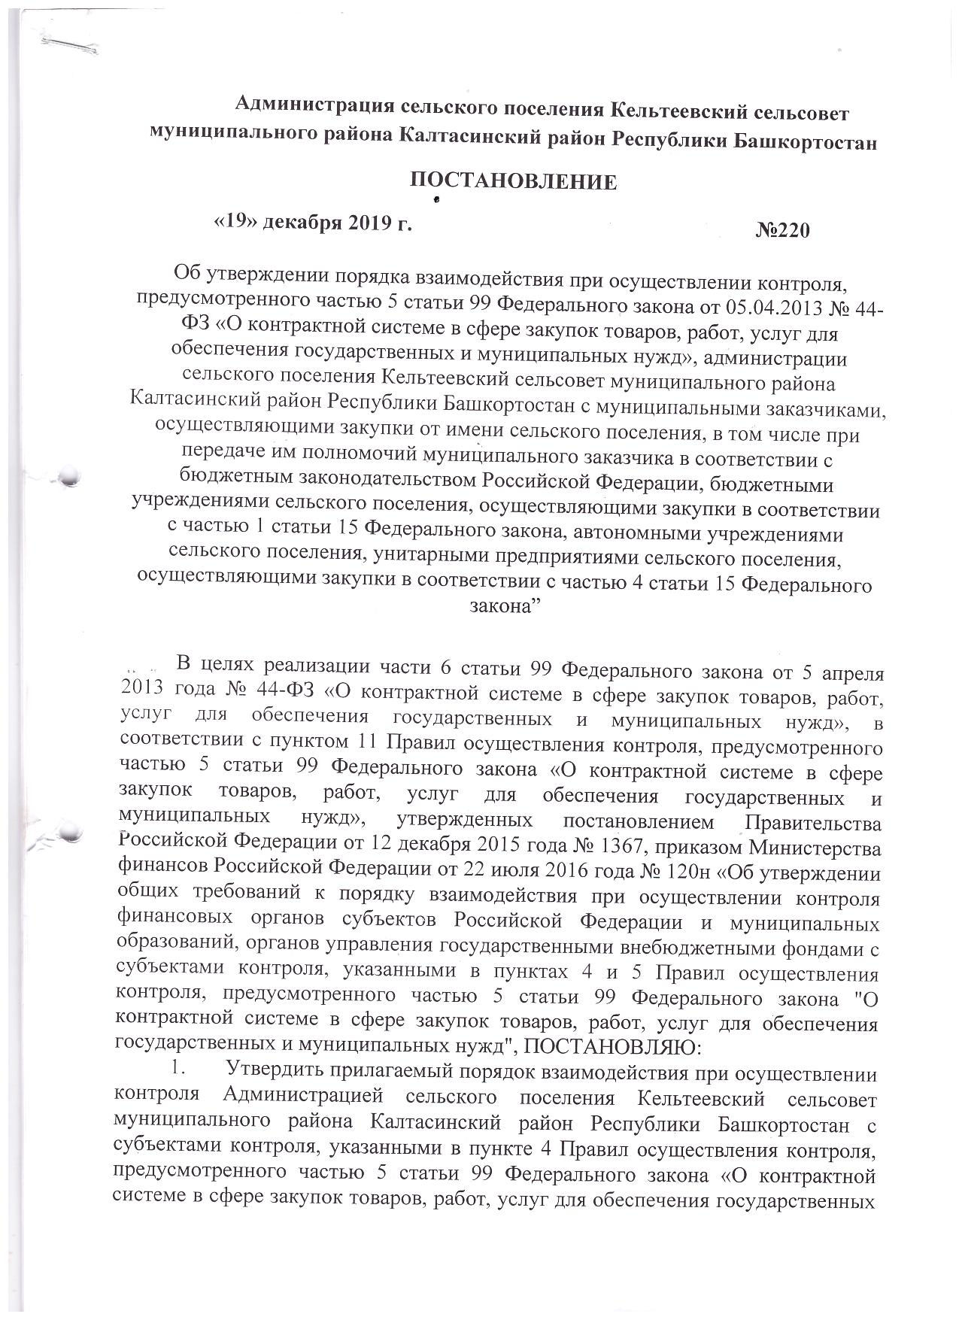
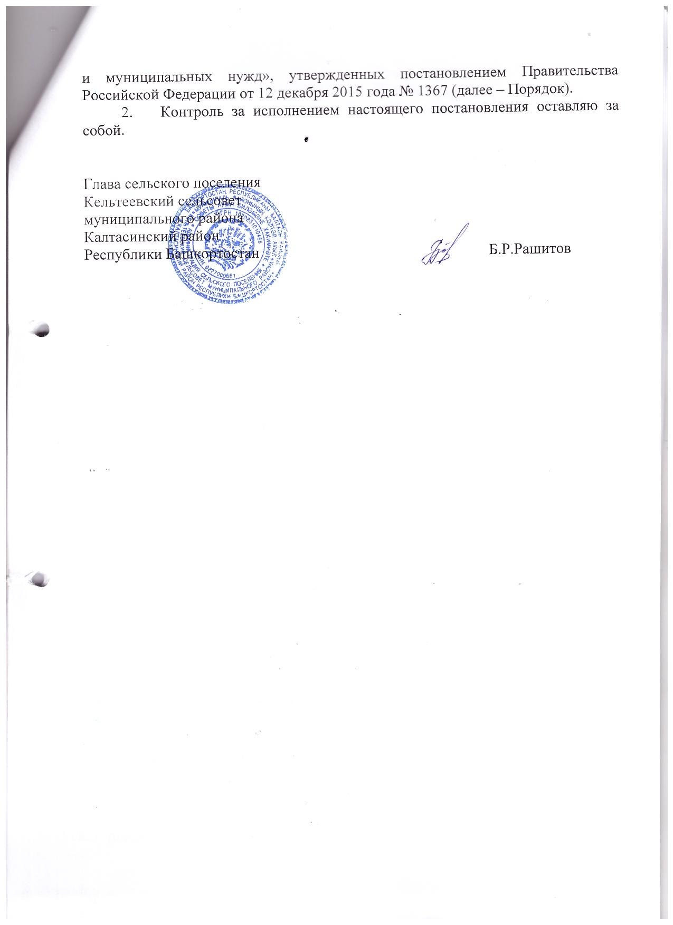
Утвержден
Постановлением Администрации
сельского поселения
Кельтеевский сельсовет
муниципального района
Калтасинский район
Республики Башкортостан
от «19» декабря 2019 года №220

ПОРЯДОК
взаимодействия при осуществлении контроля Администрацией сельского поселения Кельтеевский сельсовет муниципального района Калтасинский район Республики Башкортостан с субъектами контроля, указанными в пункте 4 Правил осуществления контроля, предусмотренного частью 5 статьи 99 Федерального закона «О контрактной системе в сфере закупок товаров, работ, услуг для обеспечения государственных и муниципальных нужд», утвержденных постановлением Правительства Российской Федерации от 12 декабря 2015 года № 1367

1. Настоящий Порядок устанавливает правила взаимодействия при осуществления контроля Администрацией сельского поселения Кельтеевский сельсовет муниципального района Калтасинский район Республики Башкортостан (далее – Администрация поселения) с субъектами контроля, указанными в пункте 4 Правил осуществления контроля, предусмотренного частью 5 статьи 99 Федерального закона «О контрактной системе в сфере закупок товаров, работ, услуг для обеспечения государственных и муниципальных нужд», утвержденных постановлением Правительства Российской Федерации от 12 декабря 2015 года № 1367 (далее – субъекты контроля, Правила контроля).
Настоящий Порядок применяется при размещении субъектами контроля в единой информационной системе в сфере закупок или направлении на согласование в Администрацию поселения документов, определенных Федеральным законом от 5 апреля 2013 года № 44-ФЗ «О контрактной системе в сфере закупок товаров, работ, услуг для обеспечения государственных и муниципальных нужд», в целях осуществления контроля, предусмотренного частью 5 статьи 99 указанного Федерального закона (далее соответственно - контроль, объекты контроля, Федеральный закон).
2. Взаимодействие субъектов контроля с Администрацией поселения в целях контроля информации, определенной частью 5 статьи 99 Федерального закона, содержащейся в объектах контроля (далее – контролируемая информация), осуществляется:
при размещении в единой информационной системе в сфере закупок (далее - ЕИС) посредством информационного взаимодействия ЕИС с Региональной информационной системой в сфере закупок товаров, работ, услуг для обеспечения нужд Республики Башкортостан (далее - Региональная информационная система) объектов контроля в форме электронного документа в соответствии с едиными форматами, установленными Министерством финансов Российской Федерации в соответствии с Правилами функционирования единой информационной системы в сфере закупок, утвержденными Постановлением Правительства Российской Федерации от 23 декабря 2015 года N 1414 (далее - электронный документ, форматы);
при согласовании Администрацией поселения объектов контроля или сведений об объектах контроля, предусмотренных подпунктом "б" пункта 8 Правил контроля, на бумажном носителе и при наличии технической возможности - на съемном машинном носителе информации (далее - закрытый объект контроля, сведения о закрытом объекте контроля).
3. При размещении электронного документа Администрация поселения посредством Региональной информационной системы направляет субъекту контроля уведомление в форме электронного документа о начале проведения контроля (в случае соответствия электронного документа форматам) с указанием в нем даты и времени или невозможности проведения контроля (в случае несоответствия электронного документа форматам).
4. Электронные документы должны быть подписаны соответствующей требованиям Федерального закона электронной подписью лица, имеющего право действовать от имени субъекта контроля.
5. Сведения о закрытых объектах контроля направляются в Администрацию сельского поселения в следующих формах:
сведения о приглашении принять участие в определении поставщика (подрядчика, исполнителя) - по форме согласно приложению N 1 к настоящему Порядку (далее - сведения о приглашении);
сведения о документации о закупке - по форме согласно приложению N 2 к настоящему Порядку (далее - сведения о документации);
сведения о проекте контракта, направляемого участнику закупки (контракта, возвращаемого участником закупки) - по форме согласно приложению N 3 к настоящему Порядку (далее - сведения о проекте контракта);
сведения о контракте (его изменении), включаемые в реестр контрактов, содержащий сведения, составляющие государственную тайну, по форме, установленной законодательством.
6. Закрытые объекты контроля, сведения о закрытых объектах контроля направляются субъектом контроля для согласования в Администрацию поселения на бумажном носителе в трех экземплярах. При направлении объектов контроля, сведений о закрытых объектах контроля на бумажном и съемном машинном носителях информации субъект контроля обеспечивает идентичность сведений, представленных на указанных носителях.
Администрация поселения проставляет на закрытом объекте контроля, сведениях о закрытом объекте контроля регистрационный номер, дату и время получения, подпись уполномоченного лица Финансового управления и возвращает субъекту контроля один экземпляр закрытого объекта контроля или сведений о закрытом объекте контроля.
Ошибки в закрытых объектах контроля и сведениях о закрытых объектах контроля на бумажном носителе исправляются путем зачеркивания неправильного текста одной чертой так, чтобы можно было прочитать исправленное, и написания над зачеркнутым текстом исправленного текста. Исправление ошибки на бумажном носителе должно быть оговорено надписью "исправлено" и заверено лицом, имеющим право действовать от имени субъекта контроля, с проставлением даты исправления.
7. Закрытые объекты контроля, сведения о закрытых объектах контроля, направляемые на бумажном носителе, подписываются лицом, имеющим право действовать от имени субъекта контроля.
8. При осуществлении взаимодействия субъектов контроля с Администрацией поселения закрытые объекты контроля, сведения о закрытых объектах контроля, содержащие сведения, составляющие государственную тайну, направляются в Администрацию поселения с соблюдением требований законодательства Российской Федерации о защите государственной тайны.
9. При осуществлении взаимодействия с субъектами контроля Администрация поселения проверяет в соответствии с подпунктом "а" пункта 13 Правил контроля контролируемую информацию (за исключением информации, предусмотренной пунктом 13(1) Правил контроля) об объеме финансового обеспечения, включенную в план закупок:
а) субъектов контроля, указанных в подпункте "а" пункта 4 Правил контроля (далее - получатели бюджетных средств):

на предмет не превышения доведенных в установленном порядке субъекту контроля как получателю бюджетных средств лимитов бюджетных обязательств на соответствующий финансовый год и плановый период на закупку товаров, работ, услуг с учетом поставленных в соответствии с Порядком учета бюджетных и денежных обязательств получателей средств бюджета сельского поселения Кельтеевский сельсовет муниципального района Калтасинский район Республики Башкортостан (далее - Порядок учета бюджетных обязательств), на учет бюджетных обязательств;

на соответствие сведениям об объемах средств, указанных в правовых актах (проектах таких актов, размещенных в установленном порядке в целях общественного обсуждения) Правительства Республики Башкортостан, Администрации муниципального района Калтасинский район Республики Башкортостан и иных документах, установленных Правительством Республики Башкортостан, Администрацией муниципального района Калтасинский район Республики Башкортостан, предусматривающих в соответствии с бюджетным законодательством Российской Федерации возможность заключения муниципального контракта на срок, превышающий срок действия доведенных лимитов бюджетных обязательств, направляемых в Администрацию поселения по форме согласно приложению N 4 к настоящему Порядку, в случае включения в план закупок информации о закупках, оплата которых планируется по истечении планового периода;
б) субъектов контроля, указанных в подпунктах "б", "в" пункта 4 Правил контроля (далее - учреждения), на предмет не превышения показателей выплат по расходам на закупки товаров, работ, услуг, осуществляемых в соответствии с Федеральным законом, отраженных в таблице 2.1 пункта 8 Требований к плану финансово-хозяйственной деятельности государственного (муниципального) учреждения, утвержденных Приказом Министерства финансов Российской Федерации от 28 июля 2010 года N 81н (далее - план ФХД);
в) субъектов контроля, указанных в подпункте "г" пункта 4 Правил контроля (далее - унитарные предприятия), на предмет не превышения суммы бюджетного обязательства получателя бюджетных средств, заключившего соглашение о предоставлении унитарному предприятию субсидий на осуществление капитальных вложений в соответствии со статьей 78.2 Бюджетного кодекса Российской Федерации, поставленного на учет в соответствии с Порядком учета бюджетных обязательств.
10. При осуществлении взаимодействия с субъектами контроля Администрация поселения осуществляет контроль в соответствии с пунктом 9 настоящего Порядка планов закупок, являющихся объектами контроля (закрытыми объектами контроля):
а) при размещении субъектами контроля в соответствии с пунктом 2 настоящего Порядка объектов контроля в ЕИС и направлении закрытого объекта контроля на согласование в Администрацию поселения;
б) при постановке Администрация поселения на учет бюджетных обязательств или внесении изменений в поставленное на учет бюджетное обязательство в соответствии с Порядком учета бюджетных обязательств, в части бюджетных обязательств, связанных с закупками товаров, работ, услуг, не включенными в план закупок;
в) при уменьшении субъекту контроля как получателю бюджетных средств в соответствии с Порядком составления и ведения сводной бюджетной росписи бюджета сельского поселения Кельтеевский сельсовет муниципального района Калтасинский район Республики Башкортостан и бюджетных росписей главных распорядителей средств бюджета сельского поселения Кельтеевский сельсовет муниципального района Калтасинский район Республики Башкортостан, лимитов бюджетных обязательств, доведенных на принятие и (или) исполнение бюджетных обязательств, возникающих в связи с закупкой товаров, работ, услуг;

г) при уменьшении показателей выплат на закупку товаров, работ, услуг, осуществляемых в соответствии с Федеральным законом, включенных в планы ФХД;
д) при уменьшении объемов финансового обеспечения осуществления капитальных вложений, содержащихся в соглашениях о предоставлении субсидий на осуществление капитальных вложений, предоставляемых унитарным предприятиям в соответствии со статьей 78.2 Бюджетного кодекса Российской Федерации, определяемых в соответствии с подпунктом "в" пункта 9 настоящего Порядка.

11. При осуществлении взаимодействия с субъектами контроля Администрация поселения проверяет в соответствии с подпунктом "в" пункта 13 Правил контроля следующие объекты контроля (закрытые объекты контроля, сведения о закрытых объектах контроля):
а) план-график закупок на не превышение содержащихся в нем по соответствующим идентификационным кодам закупки сумм начальных (максимальных) цен контрактов, цен контрактов, заключаемых с единственным поставщиком (подрядчиком, исполнителем), сумм планируемых платежей в очередном финансовом году и плановом периоде и сумм платежей за пределами планового периода, с учетом планируемых платежей по контрактам, заключенным по результатам определения поставщика (подрядчика, исполнителя) по закупкам, указанным в плане-графике закупок, над объемом финансового обеспечения по соответствующему финансовому году и по соответствующему идентификационному коду закупки, указанным в плане закупок;
б) извещение об осуществлении закупки, проект контракта, заключаемый с единственным поставщиком (подрядчиком, исполнителем), и (или) документацию о закупке (сведения о приглашении, сведения о проекте контракта и (или) сведения о документации) на соответствие содержащихся в них начальной (максимальной) цены контракта, цены контракта, заключаемого с единственным поставщиком (подрядчиком, исполнителем), и идентификационного кода закупки - начальной (максимальной) цене контракта,
цене контракта, заключаемого с единственным поставщиком (подрядчиком, исполнителем) по соответствующему идентификационному коду закупки, указанным в плане-графике закупок;
в) проект контракта, направляемый участнику закупки (контракт, возвращаемый участником закупки подписанным) (сведения о проекте контракта), на соответствие содержащихся в нем (них):
идентификационного кода закупки - аналогичной информации, содержащейся в протоколе определения поставщика (подрядчика, исполнителя) (сведениях о протоколе);
цены контракта - цене, указанной в протоколе (сведениях о протоколе), предложенной участником закупки, с которым заключается контракт;
д) информацию, включаемую в реестр контрактов (сведения, включаемые в закрытый реестр контрактов), на соответствие:
идентификационного кода закупки - аналогичной информации, содержащейся в условиях контракта (сведениях о контракте);
информации (сведений) о цене контракта - цене, указанной в условиях контракта в контракте (в сведениях о проекте контракта).
11.1. В соответствии с частью 7 статьи 2 Федерального закона от 1 мая 2019 года N 71-ФЗ "О внесении изменений в Федеральный закон "О контрактной системе в сфере закупок товаров, работ, услуг для обеспечения государственных и муниципальных нужд" контроль в отношении закупок, включенных в план-график закупок, предусмотренный статьей 16 Федерального закона, осуществляется с учетом следующих особенностей:
1) контроль за соответствием информации об идентификационных кодах закупок и об объеме финансового обеспечения для осуществления данных закупок, предусмотренной подпунктом "а" пункта 2 части 5 статьи 99 Федерального закона, не осуществляется;
2) в случае, предусмотренном пунктом 1 части 5 статьи 99 Федерального закона, осуществляется контроль за соответствием информации об объеме финансового обеспечения, включенной в планы-графики закупок, информации об объеме финансового обеспечения для осуществления закупок, утвержденном и доведенном до заказчика.
12. Указанные в пункте 11 настоящего Порядка объекты контроля проверяются Администрацией поселения при размещении в ЕИС, а закрытые объекты контроля (сведения о закрытых объектах контроля) - при согласовании их Администрацией поселения.
13. Предусмотренное пунктом 11 настоящего Порядка взаимодействие субъектов контроля с Администрацией поселения при проверке объектов контроля (сведений об объектах контроля), указанных в подпунктах "б" - "г" пункта 11 настоящего Порядка, осуществляется с учетом следующих особенностей:
а) объекты контроля (сведения об объектах контроля), направляемые уполномоченными органами, уполномоченными учреждениями, осуществляющими определение поставщиков (исполнителей, подрядчиков) для одного или нескольких заказчиков в соответствии со статьей 26 Федерального закона, а также организатором совместных конкурсов и аукционов, проводимых в соответствии со статьей 25 Федерального закона, проверяются на:
соответствие начальной (максимальной) цены контракта и идентификационного кода закупки по каждой закупке, включенной в такое извещение и (или) документацию (сведения о приглашении и (или) сведения о документации), начальной (максимальной) цене контракта по соответствующему идентификационному коду закупки и идентификационному коду закупки, указанным в плане-графике закупок соответствующего заказчика;
соответствие включенных в проект контракта, направляемого участнику закупки (контракт, возвращаемый участником закупки подписанным) (сведениях о проекте контракта):
идентификационного кода закупки - аналогичной информации по закупке соответствующего заказчика, содержащейся в протоколе, извещении и (или) документации (сведениях о протоколе, сведениях о приглашении и (или) сведениях о документации);
цены контракта - цене, указанной в протоколе определения поставщика (подрядчика, исполнителя) (сведениях о протоколе), предложенной участником закупки, с которым заключается контракт, по закупке соответствующего заказчика;
б) объекты контроля по закупкам, указываемым в плане-графике закупок отдельной строкой в случаях, установленных Правительством Российской Федерации, проверяются на не превышение включенной в план-график закупок информации о планируемых платежах по таким закупкам с учетом:
информации о начальной (максимальной) цене, указанной в размещенных извещениях об осуществлении закупок и (или) документации о закупке, проектах контрактов, направленных единственному поставщику (подрядчику, исполнителю) (сведениях о приглашении и (или) документации, сведениях о проекте контракта), в отношении закупок, процедуры отбора поставщика (подрядчика, исполнителя) по которым не завершены;
суммы цен по контрактам, заключенным по итогам указанных в настоящем пункте закупок;
в) проект контракта при заключении контракта с несколькими участниками закупки в случаях, предусмотренных частью 10 статьи 34 Федерального закона, проверяется на:
соответствие идентификационного кода закупки - аналогичной информации, содержащейся в документации о закупке (сведениях о документации);
не превышение суммы цен таких контрактов над начальной (максимальной) ценой, указанной в документации о закупке (сведениях о документации).
14. В сроки, установленные пунктами 14 и 15 Правил контроля, со дня направления субъекту контроля уведомления о начале контроля или поступления объекта контроля на бумажном носителе в Администрацию поселения:
а) в случае соответствия при проведении проверки объекта контроля (закрытого объекта контроля, сведений о закрытом объекте контроля) требованиям, установленным Правилами контроля и настоящим Порядком, объект контроля размещается в ЕИС одновременно с уведомлением о результате контроля по форме согласно приложению к Общим требованиям к порядку взаимодействия при осуществлении контроля финансовых органов субъектов Российской Федерации и муниципальных образований, органов управления государственными внебюджетными фондами с субъектами контроля, указанными в пунктах 4 и 5 Правил осуществления контроля, предусмотренного частью 5 статьи 99 Федерального закона "О контрактной системе в сфере закупок товаров, работ, услуг для обеспечения государственных и муниципальных нужд", утвержденных Постановлением Правительства Российской Федерации от 12 декабря 2015 года N 1367, утвержденным Приказом Министерства финансов Российской Федерации от 22 июля 2016 года N 120н, или Администрация поселения формирует отметку о соответствии закрытой контролируемой информации, содержащейся в закрытых объектах контроля и сведениях о закрытых объектах контроля, и возвращает их субъекту контроля;
б) в случае выявления при проведении Администрации поселения проверки несоответствия объекта контроля (закрытого объекта контроля, сведений о закрытом объекте контроля) требованиям, установленным Правилами контроля и настоящим Порядком, Администрация поселения направляет субъекту контроля в Региональной информационной системе или на бумажном носителе (при осуществлении проверки закрытого объекта контроля, сведений о закрытом объекте контроля) протокол о несоответствии контролируемой информации требованиям, установленным частью 5 статьи 99 Федерального закона, по форме согласно приложению N 5 к настоящему Порядку и при проверке контролируемой информации, содержащейся:
в плане закупок получателей бюджетных средств, до внесения соответствующих изменений в план закупок и план-график закупок не размещаются в ЕИС извещения об осуществлении закупки, проекты контрактов, заключаемых с единственным поставщиком (исполнителем, подрядчиком), или Администрация поселения проставляет на сведениях о приглашении, сведениях о проекте контракта отметку о несоответствии включенной в них контролируемой информации (далее - отметка о несоответствии);
в плане закупок учреждений, унитарных предприятий, до внесения изменений в план закупок и план-график закупок не размещаются в ЕИС извещения об осуществлении закупки, проекты контрактов, заключаемых с единственным поставщиком (подрядчиком, исполнителем), или Администрация поселения на сведениях о приглашении, сведениях о проекте контракта проставляет отметку о несоответствии, если указанные изменения не внесены по истечении 30 дней со дня отрицательного результата проверки, предусмотренной подпунктами "б" и "в" пункта 9 настоящего Порядка;
в объектах контроля, указанных в пункте 11 настоящего Порядка, до внесения в них изменений не размещает такие объекты в ЕИС или проставляет на закрытых объектах контроля и сведениях о закрытых объектах контроля отметку о несоответствии и возвращает их субъекту контроля.

Управляющий делами Батыршина У.Е

Приложение N 1
к Порядку взаимодействии
при осуществлении контроля
Администрацией сельского
Поселения Кельтеевский
сельсовет муниципального
района Калтасинский район
Республики Башкортостан
с субъектами контроля, указанными
в пункте 4 Правил осуществления
контроля, предусмотренного
частью 5 статьи 99 Федерального закона
"О контрактной системе
в сфере закупок товаров, работ,
услуг для обеспечения государственных
и муниципальных нужд", утвержденных
Постановлением Правительства
Российской Федерации
от 12 декабря 2015 г. N 1367

┌────────────────┐
Гриф секретности <*> │ │
└────────────────┘

Сведения о приглашении принять участие в определении
поставщика (подрядчика, исполнителя) N ________________ <**>

┌────────────────┐
│ Коды │
├────────────────┤
от "___" ________________________ 20___ г. Дата│ │
├────────────────┤
ИНН│ │
├────────────────┤
Наименование заказчика _________________________________ КПП│ │
├────────────────┤
Организационно-правовая форма _________________________________ по ОКОПФ│ │
├────────────────┤
Форма собственности _________________________________ по ОКФС│ │
├────────────────┤
Наименование бюджета _________________________________ по ОКТМО│ │
├────────────────┤
Место нахождения (адрес) _________________________________ по ОКТМО│ │
├────────────────┤
Телефон _________________________________ │ │
├────────────────┤
Вид документа _________________________________ │ │
(основной документ - код 01; │ │
изменения к документу - код 02) ├────────────────┤
│ │
Единица измерения: руб. по ОКЕИ│ 383 │
└────────────────┘

Идентификационный код закупки | Начальная (максимальная) цена контракта <***>
1 | 2

Руководитель
(уполномоченное лицо) ______________________ _______________ ______________________
(должность) (подпись) (расшифровка подписи)

"___" ___________________ 20____ г. ┌────────────┬───┐
│ Лист N │ │
├────────────┼───┤
│Всего листов│ │
└────────────┴───┘
--------------------------------
<*> Заполняется при наличии.
<**> Указывается исходящий номер.
<***> Устанавливается в рублевом эквиваленте при осуществлении оплаты закупки в иностранной валюте.

______________________________________________________________________________________________

Отметка
Администрации сельского поселения Кельтеевский сельсовет Администрации муниципального района Калтасинский район Республики Башкортостан
о соответствии контролируемой информации требованиям,
установленным частью 5 статьи 99 Федерального закона
от 5 апреля 2013 года N 44-ФЗ "О контрактной системе
в сфере закупок товаров, работ, услуг для обеспечения
государственных и муниципальных нужд"

┌───────────────┐
Дата получения сведений "___" ______________ 20___ г. Регистрационный номер │ │
└───────────────┘
Наличие сведений на съемном ┌────────┐
машинном носителе │ │
└────────┘
(да/нет)

Контролируемая информация ┌────────────────────┐ Номер протокола при ┌───────────────┐
│ │ несоответствии │ │
└────────────────────┘ контролируемой информации └───────────────┘
(соответствует/
не соответствует)

Ответственный исполнитель ______________________ _______________ ______________________
(должность) (подпись) (расшифровка подписи)

"___" ___________________ 20____ г.

Приложение N 2
к Порядку взаимодействии
при осуществлении контроля
Администрацией сельского
Поселения Кельтеевский
сельсовет муниципального
района Калтасинский район
Республики Башкортостан
с субъектами контроля, указанными
в пункте 4 Правил осуществления
контроля, предусмотренного
частью 5 статьи 99 Федерального закона
"О контрактной системе
в сфере закупок товаров, работ,
услуг для обеспечения государственных
и муниципальных нужд", утвержденных
Постановлением Правительства
Российской Федерации
от 12 декабря 2015 г. N 1367

┌────────────────┐
Гриф секретности <*> │ │
└────────────────┘

Сведения о документации о закупке N __________________ <**>

┌────────────────┐
│ Коды │
├────────────────┤
от "___" ________________________ 20___ г. Дата│ │
├────────────────┤
ИНН│ │
├────────────────┤
Наименование заказчика _________________________________ КПП│ │
├────────────────┤
Организационно-правовая форма _________________________________ по ОКОПФ│ │
├────────────────┤
Форма собственности _________________________________ по ОКФС│ │
├────────────────┤
Наименование бюджета _________________________________ по ОКТМО│ │
├────────────────┤
Место нахождения (адрес) _________________________________ по ОКТМО│ │
├────────────────┤
Телефон _________________________________ │ │
│ │
Вид документа _________________________________ ├────────────────┤
(основной документ - код 01; │ │
изменения к документу - код 02) ├────────────────┤
│ │
Единица измерения: руб. по ОКЕИ│ 383 │
└────────────────┘

Идентификационный код закупки | Начальная (максимальная) цена контракта <***>
1 | 2

Руководитель
(уполномоченное лицо) ______________________ _______________ ______________________
(должность) (подпись) (расшифровка подписи)

"___" ___________________ 20____ г. ┌────────────┬───┐
│ Лист N │ │
├────────────┼───┤
│Всего листов│ │
└────────────┴───┘
--------------------------------
<*> Заполняется при наличии.
<**> Указывается исходящий номер.
<***> Устанавливается в рублевом эквиваленте при осуществлении оплаты закупки в иностранной валюте.

______________________________________________________________________________________________

Отметка
Администрации сельского поселения Кельтеевский сельсовет Администрации муниципального района Калтасинский район Республики Башкортостан
о соответствии контролируемой информации требованиям,
установленным частью 5 статьи 99 Федерального закона
от 5 апреля 2013 года N 44-ФЗ "О контрактной системе
в сфере закупок товаров, работ, услуг для обеспечения
государственных и муниципальных нужд"

┌───────────────┐
Дата получения сведений "___" ______________ 20___ г. Регистрационный номер │ │
└───────────────┘
Наличие сведений на съемном ┌────────┐
машинном носителе │ │
└────────┘
(да/нет)

Контролируемая информация ┌────────────────────┐ Номер протокола при ┌───────────────┐
│ │ несоответствии │ │
└────────────────────┘ контролируемой информации └───────────────┘
(соответствует/
не соответствует)

Ответственный исполнитель ______________________ _______________ ______________________
(должность) (подпись) (расшифровка подписи)

"___" ___________________ 20____ г.

Приложение N 3
к Порядку взаимодействии
при осуществлении контроля
Администрацией сельского
Поселения Кельтеевский
сельсовет муниципального
района Калтасинский район
Республики Башкортостан
с субъектами контроля, указанными
в пункте 4 Правил осуществления
контроля, предусмотренного
частью 5 статьи 99 Федерального закона
"О контрактной системе
в сфере закупок товаров, работ,
услуг для обеспечения государственных
и муниципальных нужд", утвержденных
Постановлением Правительства
Российской Федерации
от 12 декабря 2015 г. N 1367
┌────────────────┐
Гриф секретности <*> │ │
└────────────────┘

Сведения о проекте контракта, направляемого участнику
закупки (контракта, возвращаемого участником закупки)
N __________________ <**>

┌────────────────┐
│ Коды │
├────────────────┤
от "___" ________________________ 20___ г. Дата│ │
├────────────────┤
ИНН│ │
├────────────────┤
Наименование заказчика _________________________________ КПП│ │
├────────────────┤
Организационно-правовая форма _________________________________ по ОКОПФ│ │
├────────────────┤
Форма собственности _________________________________ по ОКФС│ │
├────────────────┤
Наименование бюджета _________________________________ по ОКТМО│ │
├────────────────┤
Место нахождения (адрес) _________________________________ по ОКТМО│ │
├────────────────┤
Телефон _________________________________ │ │
├────────────────┤
Вид документа _________________________________ │ │
(основной документ - код 01; ├────────────────┤
изменения к документу - код 02) │ │
Единица измерения: руб. по ОКЕИ│ 383 │
└────────────────┘

Идентификационный код закупки | Реквизиты участника закупки |  |  | Цена контракта <***>
 | идентификационный номер налогоплательщика или аналог идентификационного номера налогоплательщика для иностранного лица | код причины постановки на учет (при наличии) | наименование (фамилия, имя, отчество (при наличии) физического лица (для участника закупки - физического лица))
1 | 2 | 3 | 4 | 5

Увеличение количества поставляемого товара при заключении контракта в ┌────────────┐
соответствии с частью 18 статьи 34 Федерального закона от 5 апреля 2013 г. │ │
N 44-ФЗ "О контрактной системе в сфере закупок товаров, робот, услуг для │ │
обеспечения государственных и муниципальных нужд" └────────────┘
(да/нет)

Руководитель
(уполномоченное лицо) ______________________ _______________ ______________________
(должность) (подпись) (расшифровка подписи)

"___" ___________________ 20____ г. ┌────────────┬───┐
│ Лист N │ │
├────────────┼───┤
│Всего листов│ │
└────────────┴───┘
--------------------------------
<*> Заполняется при наличии.
<**> Указывается исходящий номер.
<***> Устанавливается в рублевом эквиваленте при осуществлении оплаты закупки в иностранной валюте.

______________________________________________________________________________________________

Отметка
Администрации сельского поселения Кельтеевский сельсовет Администрации муниципального района Калтасинский район Республики Башкортостан
о соответствии контролируемой информации требованиям,
установленным частью 5 статьи 99 Федерального закона
от 5 апреля 2013 года N 44-ФЗ "О контрактной системе
в сфере закупок товаров, работ, услуг для обеспечения
государственных и муниципальных нужд"

┌───────────────┐
Дата получения сведений "___" ______________ 20___ г. Регистрационный номер │ │
└───────────────┘
Наличие сведений на съемном ┌────────┐
машинном носителе │ │
└────────┘
(да/нет)

Контролируемая информация ┌────────────────────┐ Номер протокола при ┌───────────────┐
│ │ несоответствии │ │
└────────────────────┘ контролируемой информации └───────────────┘
(соответствует/
не соответствует)

Ответственный исполнитель ______________________ _______________ ______________________
(должность) (подпись) (расшифровка подписи)

"___" ___________________ 20____ г.

Приложение N 4
к Порядку взаимодействии
при осуществлении контроля
Администрацией сельского
Поселения Кельтеевский
сельсовет муниципального
района Калтасинский район
Республики Башкортостан
с субъектами контроля, указанными
в пункте 4 Правил осуществления
контроля, предусмотренного
частью 5 статьи 99 Федерального закона
"О контрактной системе
в сфере закупок товаров, работ,
услуг для обеспечения государственных
и муниципальных нужд", утвержденных
Постановлением Правительства
Российской Федерации
от 12 декабря 2015 г. N 1367

Сведения об объемах средств, указанных в правовых актах
(проектах таких актов, размещенных в установленном порядке
в целях общественного обсуждения) Правительства Республики
Башкортостан и иных документах, установленных
Правительством Республики Башкортостан, предусматривающих
в соответствии с бюджетным законодательством
Российской Федерации возможность заключения
государственного контракта на срок, превышающий
срок действия доведенных лимитов бюджетных
обязательств на 20___ год и на плановый
период 20___ и 20___ годов

┌────────────────┐
│ Коды │
├────────────────┤
от "___" ________________________ 20___ г. Дата│ │
├────────────────┤
по Сводному реестру│ │
├────────────────┤
ИНН│ │
├────────────────┤
Наименование заказчика _____________________________ КПП│ │
├────────────────┤
Организационно-правовая форма _____________________________ по ОКОПФ│ │
├────────────────┤
Форма собственности _____________________________ по ОКФС│ │
├────────────────┤
Наименование бюджета _____________________________ по ОКТМО│ │
├────────────────┤
Местонахождение (адрес) _____________________________ по ОКТМО│ │
├────────────────┤
Наименование главного Глава по БК│ │
распорядителя бюджетных средств _____________________________ │ │
├────────────────┤
Вид документа _____________________________ │ │
(основной документ - код 01; ├────────────────┤
изменения к документу - код 02) │ │
Единица измерения: руб. по ОКЕИ│ 384 │
└────────────────┘

N п/п | Сведения о нормативном правовом акте (проекте нормативного правового акта) |  |  |  | Код вида расходов по бюджетной классификации | Объем средств, предусмотренный нормативным актом (проектом нормативного правового акта)
 |  |  |  |  |  | всего | на очередной (текущий) финансовый год | планового периода |  | на последующие годы
 |  |  |  |  |  |  |  | на первый год | на второй год
 | вид документа | дата документа (дата утверждения документа) | номер документа | наименование документа
1 | 2 | 3 | 4 | 5 | 6 | 7 | 8 | 9 | 10 | 11
 |  |  |  | Итого по коду вида расходов
 |  |  |  |  | Всего

Руководитель
(уполномоченное лицо) ______________________ _______________ ______________________
(должность) (подпись) (расшифровка подписи)

"___" ___________________ 20____ г. ┌────────────┬───┐
│ Лист N │ │
├────────────┼───┤
│Всего листов│ │
└────────────┴───┘

Приложение N 5
к Порядку взаимодействии
при осуществлении контроля
Администрацией сельского
Поселения Кельтеевский
сельсовет муниципального
района Калтасинский район
Республики Башкортостан
с субъектами контроля, указанными
в пункте 4 Правил осуществления
контроля, предусмотренного
частью 5 статьи 99 Федерального закона
"О контрактной системе
в сфере закупок товаров, работ,
услуг для обеспечения государственных
и муниципальных нужд", утвержденных
Постановлением Правительства
Российской Федерации
от 12 декабря 2015 г. N 1367
┌────────────────┐
Гриф секретности <*> │ │
└────────────────┘

Протокол
о несоответствии контролируемой информации
требованиям, установленным частью 5 статьи 99 Федерального
закона от 5 апреля 2013 года N 44-ФЗ "О контрактной системе
в сфере закупок товаров, работ, услуг для обеспечения
государственных и муниципальных нужд"
N __________________

┌────────────────┐
│ Коды │
├────────────────┤
от "___" ________________ 20___ г. Дата│ │
│ │
├────────────────┤
Наименование органа контроля Министерство финансов │ │
Республики Башкортостан │ │
_________________________________ │ │
_________________________________ ИНН ├────────────────┤
│ │
├────────────────┤
Наименование заказчика _________________________________ КПП│ │
├────────────────┤
Организационно-правовая форма _________________________________ по ОКОПФ│ │
├────────────────┤
Форма собственности _________________________________ по ОКФС│ │
├────────────────┤
Наименование бюджета _________________________________ по ОКТМО│ │
├────────────────┤
по ОКТМО│ │
Место нахождения (адрес) _________________________________ │ │
└────────────────┘

Реквизиты объекта контроля (сведений об объекте контроля) |  |  | Реквизиты документа, содержащего информацию для осуществления контроля
наименование | дата | номер | наименование | дата | номер
1 | 2 | 3 | 4 | 5 | 6

Выявленные несоответствия: ___________________________________________________________________
___________________________________________________________________
___________________________________________________________________
___________________________________________________________________
___________________________________________________________________
___________________________________________________________________

Ответственный исполнитель _____________________ ________________ _______________________
(должность) (подпись) (расшифровка подписи)

"___" ___________________ 20____ г.

--------------------------------
<*> Заполняется при наличии.

